

Informar Agrupamento de Bairros por Unidade Repavimentadora
Esta funcionalidade tem como objetivo criar um agrupamento de bairros com nomes pré-definidos pelas unidades repavimentadoras e associar equipes à unidade repavimentadora usada na programação de ordem de serviço. A associação é um conjunto de grupos de bairro por município.
A opção pode ser acessada via Menu do Sistema, no caminho: GSAN > Atendimento ao Público > Ordem de Serviço > Informar Agrupamento de Bairros por Unidade Repavimentadora.
Feito isso, o sistema visualiza a tela de filtro a seguir:

Observação
Informamos que os dados exibidos nas telas a seguir são fictícios, e não retratam informações de clientes.
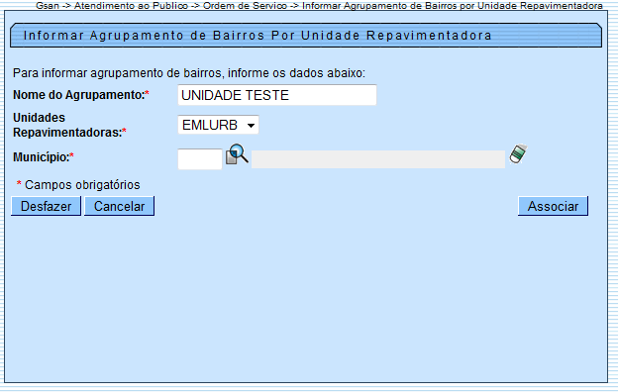
Inicialmente, o sistema exibe a tela acima, para que seja formado o agrupamento, composto, obrigatoriamente, pelos campos:
- Nome do Agrupamento;
- Unidades Repavimentadoras; e
- Município.
Após ser informado o nome da unidade repavimentadora e o município correspondente, deve ser atribuído um nome para esse agrupamento. Em seguida, o sistema exibe a tela abaixo:
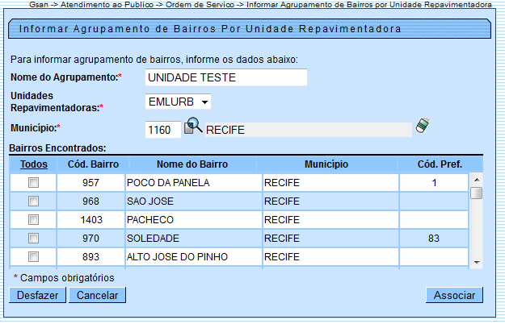
Agora, clique no(s) checkbox(s) correspondente(s) dos bairros que deseja associar e clique no botão .
Nesta funcionalidade não será possível associar um bairro a mais de um agrupamento. O usuário seleciona o município e o sistema exibe os bairros desse município, permitindo associá-lo a um agrupamento. Será possível retirar um bairro de um agrupamento e associar a outro, e ainda, informar as Unidades Repavimentadoras cadastradas no sistema.
O sistema utiliza as informações dos agrupamentos para ser usado na programação das ordens de serviço. Nesta funcionalidade, só será possível alterar o agrupamento da unidade repavimentadora associada à unidade organizacional do usuário, ou para qualquer uma quando o usuário for da Compesa (a unidade organizacional do usuário não está associada a uma unidade repavimentadora).
As funcionalidades de Inserir Equipe e Manter Equipe foram alteradas, para permitir informar o agrupamento de bairros da unidade organizacional informada. Neste caso, a unidade repavimentadora como novo atributo necessário para programação das ordens de serviço de repavimentação por unidade e bairro do município da unidade. Este atributo só poderá ser informado quando a unidade organizacional informada for uma unidade do tipo repavimentadora.
Durante o preenchimento dos campos, o sistema executa algumas validações:
- Verificar a existência do município:
  - Caso o código do município informado não exista no sistema com indicador de uso igual a Ativo, é exibida a mensagem: Município inexistente.
- Nenhum registro encontrado:
  - Caso a seleção não encontre nenhum registro com indicador de uso igual a Ativo e municipio igual ao informado, é exibida a mensagem: Nenhum bairro encontrado para o municipio informado.
- Verificar seleção de bairro na lista:
  - Caso nenhum bairro na lista esteja selecionado, é exibida a mensagem: Selecione primeiro os bairros para depois efetuar a associação.
- Verificar preenchimento dos campos:
  - Caso o usuário não informe ou selecione o conteúdo de algum campo necessário à operação, é exibida a mensagem: Informe «nome do campo que não foi preenchido ou selecionado».
- Verificar existência do agrupamento de bairros:
  - O sistema pesquisa o nome do agrupamento informado. Caso o sistema encontre ocorrência com o nome informado, é exibida a mensagem: Já existe agrupamento de bairros por unidade repavimentadora com o nome «nome do agrupamento informado.

Tela de Sucesso
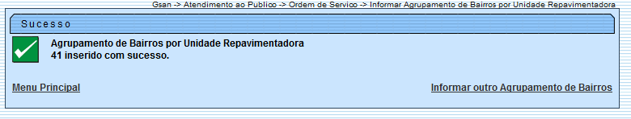

Preenchimento dos Campos
Campo | Orientações para Preenchimento
Nome do Agrupamento | Campo obrigatório - Informe um nome para o agrupamento que deseja formar. Este nome deve ser único na funcionalidade.
Unidades Repavimentadoras | Campo obrigatório - Selecione uma das opções disponibilizadas pelo sistema.
Município | Campo obrigatório - Informe o código do município, ou clique no botão , link Pesquisar Município, para selecionar o município desejado. O nome será exibido no campo ao lado.  Para apagar o conteúdo do campo, clique no botão ao lado do campo em exibição.
Bairros Encontrados | Neste quadro serão exibidos os bairros encontrados para o município selecionado.

Funcionalidade dos Botões
Botão | Descrição da Funcionalidade
 | Ao clicar neste botão, o sistema permite consultar um dado na base de dados.
 | Ao clicar neste botão, o sistema permite apagar o conteúdo do campo em exibição.
 | Ao clicar neste botão, o sistema limpa o conteúdo da tela.
 | Ao clicar neste botão, o sistema comanda o processamento de cálculo e exibe o resultado em tela.
 | Ao clicar neste botão, o sistema comanda a geração do relatório.

Referências

Termos Principais

Clique aqui para retornar ao Menu Principal do GSAN

